Georgios Markou Praktikum 6
6.1) a)
Im ersten Bild konfiguriere ich PC1 mit der IP-Adresse 10.0.1.2/24 und Gateway 10.0.1.1.
Im zweiten Bild kofiguriere ich PC2 mit der IP-Adresse 10.0.2.2/24 und Gateway 10.0.2.1
Im dritten Bild und vierten Bild sieht man, dass sich PC1 und PC2 nicht gegenseitig anpingen können.
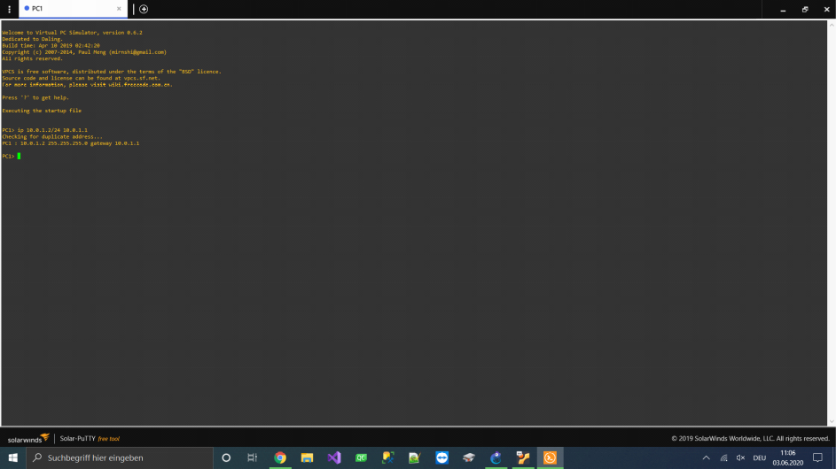
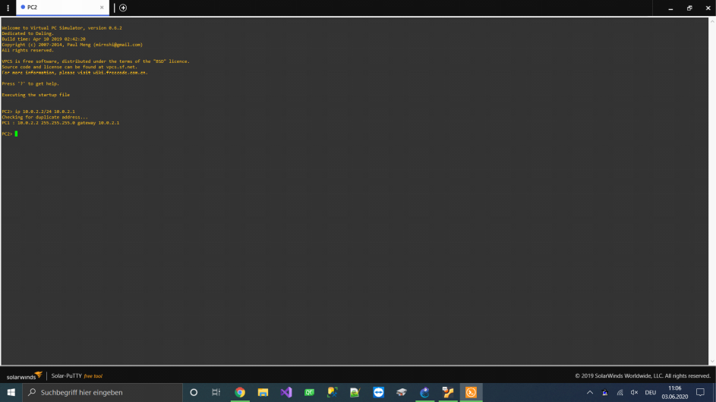
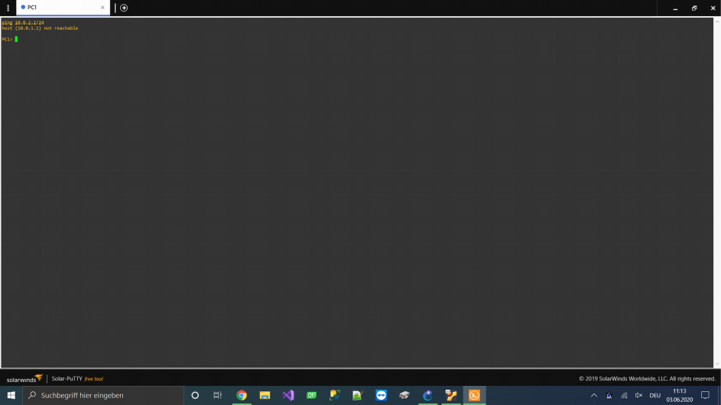
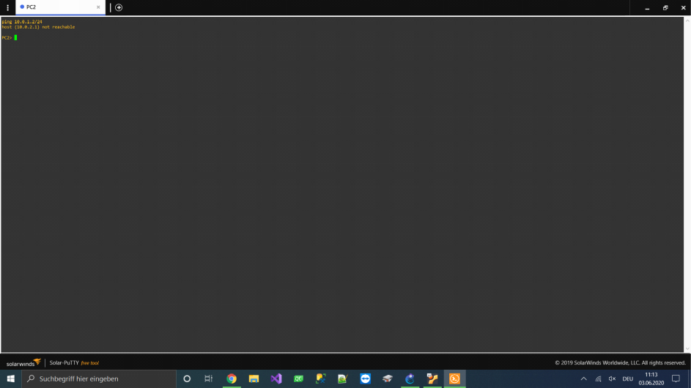

2) a) i) Um die Router-Konfiguration zu sehen benötigt man die Befehle
enable
config terminal
show running-config

